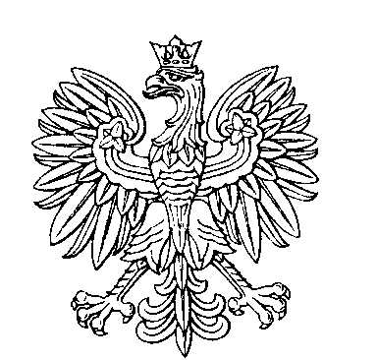

OBWODOWA KOMISJA WYBORCZA NR 1
w gminie Sośnicowice

SKŁAD KOMISJI:
Przewodniczący Katarzyna Karolina Obarzanek

Zastępca Przewodniczącego Małgorzata Krystyna Poloczek

CZŁONKOWIE:
Kacper Michał Biskup  Wiesława Zuzanna Kogowska | Alicja Elżbieta Kalita  Tomasz Bohdan Panek

OBWODOWA KOMISJA WYBORCZA NR 2
w gminie Sośnicowice

SKŁAD KOMISJI:
Przewodniczący Joanna Jolanta Paul

Zastępca Przewodniczącego Elżbieta Izabela Kogowska-Piasecka

CZŁONKOWIE:
Michał Piotr Foit  Kornelia Monika Kaleciak  Karina Dorota Pawłowska | Łukasz Andrzej Gutowski  Łukasz Mateusz Paskuda

OBWODOWA KOMISJA WYBORCZA NR 3
w gminie Sośnicowice

SKŁAD KOMISJI:
Przewodniczący Lidia Małgorzata Frania

Zastępca Przewodniczącego Aleksander Piotr Skoberla

CZŁONKOWIE:
Patrycja Małgorzata Ogaza  Krzysztof Piotr Zarzycki | Mateusz Łukasz Paskuda  Marek Henryk Zarzycki

OBWODOWA KOMISJA WYBORCZA NR 4
w gminie Sośnicowice

SKŁAD KOMISJI:
Przewodniczący Grażyna Urszula Bimczok

Zastępca Przewodniczącego Maria Elżbieta Batóg

CZŁONKOWIE:
Magdalena Iwona Błachut-Buchta  Aleksandra Magoń | Tomasz Aleksander Drwięga  Anna Maria Romanowicz-Moskal

OBWODOWA KOMISJA WYBORCZA NR 5
w gminie Sośnicowice

SKŁAD KOMISJI:
Przewodniczący Daria Justyna Wojtal

Zastępca Przewodniczącego Martina Dominika Sromek

CZŁONKOWIE:
Jacek Wojciech Batóg  Marta Nadia Paul | Anna Paulina Gabrysiak  Dorota Maria Staneczek

OBWODOWA KOMISJA WYBORCZA NR 6
w gminie Sośnicowice

SKŁAD KOMISJI:
Przewodniczący Zbigniew Adam Kotasiński

Zastępca Przewodniczącego Cecylia Hippe

CZŁONKOWIE:
Jessica Maria Janczerowicz  Klaudia Mirella Płaczkiewicz  Mariola Teresa Tator | Barbara Grażyna Jonda  Adam Konrad Stradomski

OBWODOWA KOMISJA WYBORCZA NR 7
w gminie Sośnicowice

SKŁAD KOMISJI:
Przewodniczący Wioleta Cichoń

Zastępca Przewodniczącego Natalia Lidia Pantak-Dulba

CZŁONKOWIE:
Sybilla Anna Kancy  Małgorzata Maria Ogaza | Patrycja Majdecka  Magdalena Anna Przybysławska

OBWODOWA KOMISJA WYBORCZA NR 8
w gminie Sośnicowice

SKŁAD KOMISJI:
Przewodniczący Izabela Barbara Paskuda

Zastępca Przewodniczącego Anna Marzena Malczewska

CZŁONKOWIE:
Danuta Agnieszka Bania  Joanna Dorota Król  Justyna Krystyna Moric | Urszula Barbara Doleżych  Piotr Gabriel Morgała

OBWODOWA KOMISJA WYBORCZA NR 9
w gminie Sośnicowice

SKŁAD KOMISJI:
Przewodniczący Agnieszka Angelika Paul

Zastępca Przewodniczącego Anna Marianna Stasiak

CZŁONKOWIE:
Małgorzata Bożena Biskup  Joachim Gerard Russin  Simona Sonia Sołtysek | Dominika Klaudia Matysik  Nicola Sylwia Sołtysek  Maria Matylda Waliczek

